ГОСУДАРСТВЕННОЕ ДОШКОЛЬНОЕ ОБРАЗОВАТЕЛЬНОЕ УЧРЕЖДЕНИЕ
ЛУГАНСКОЙ НАРОДНОЙ РЕСПУБЛИКИ
СТАХАНОВСКИЙ ЯСЛИ-САД «ИСКОРКА»

Дидактическое пособие
для детей старшего дошкольного возраста

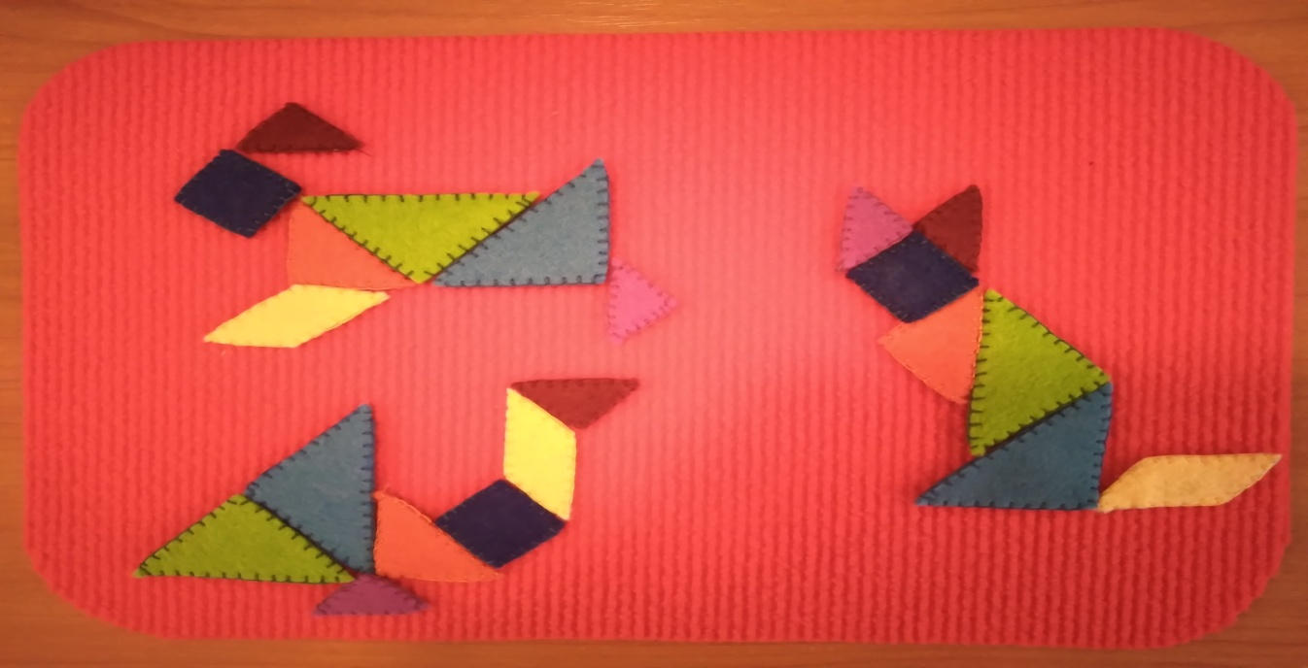

Подготовила: воспитатель Утицкая Н.Р.
Цель: научить логически думать, выделять геометрические фигуры, создавать заданную фигуру.
Задачи:
- Формировать у детей восприятие цвета и формы.
- Научить соблюдать инструкцию и играть по заданным правилам.
- Развивать у детей память, внимание, мелкую моторику рук, различные виды мышления (логическое, пространственное, образное, конструктивное).
- Вырабатывать усидчивость, терпение как необходимые качества для будущего школьного периода.
- Воспитывать в детях ответственность, серьезное отношение к выполнению поставленных задач.
Правила игры:
1.Каждая собранная композиция должна состоять из всех семи частей головоломки.
2.Нельзя накладывать части одну на другую, их можно только передвигать по поверхности.
3.Смежные фигурки должны примыкать друг к другу.
При усвоении предыдущего этапа, задания меняются:
1.Накладывание фигур на готовый образец-схему (размеры фигур совпадают с размером фигур на схеме, схема с контурными границами).
2.Выкладывание фигур рядом с образцом (размеры фигур могут не совпадать с размером фигур на схеме, схема с контурными границами).
3.Выкладывание фигур по образцу-схеме без контурных границ фигур.
Дидактическое
пособие

Раздаточный
материал

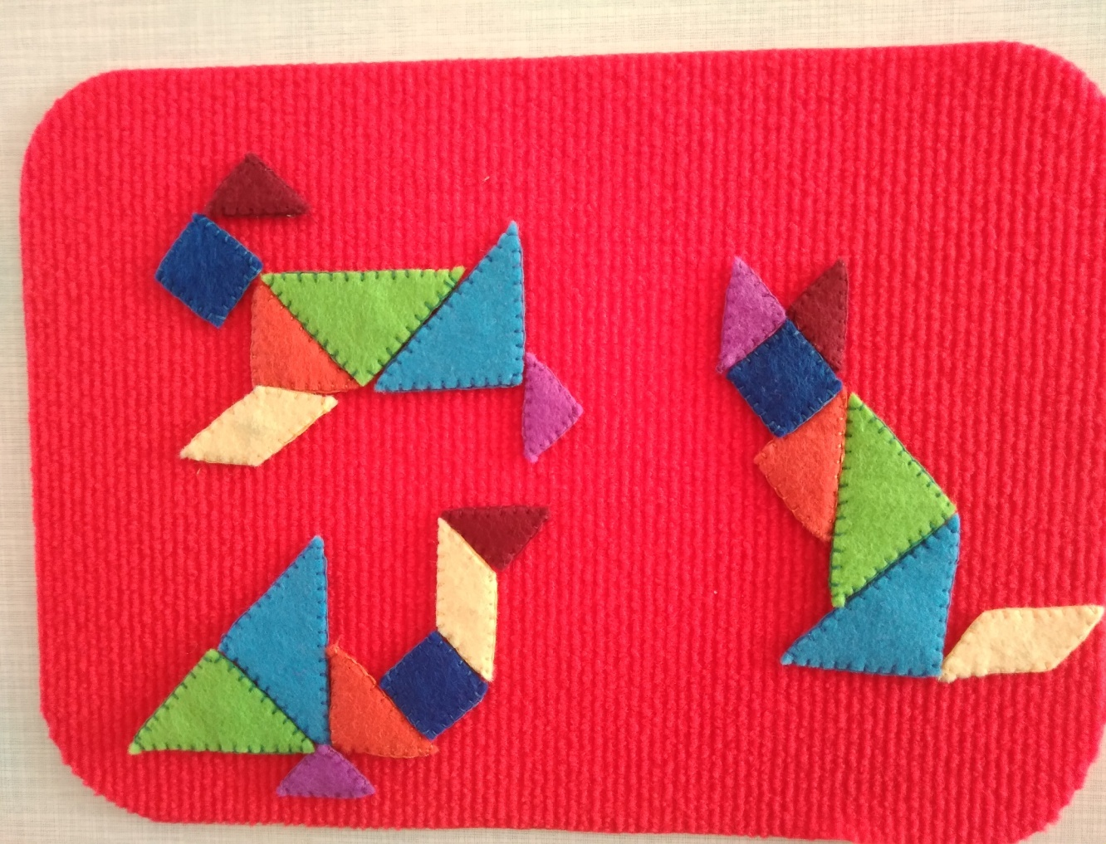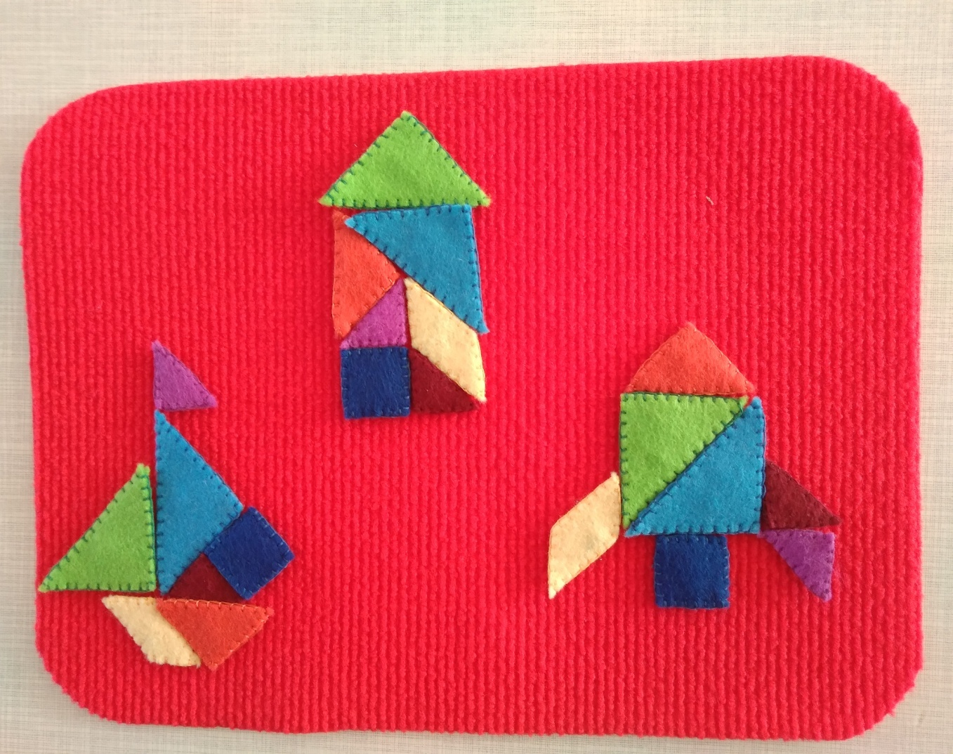
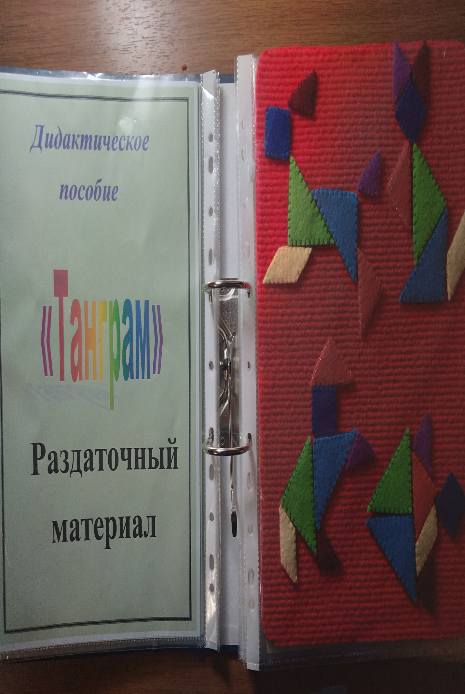

Дидактическое
пособие

Демонстрационный
материал
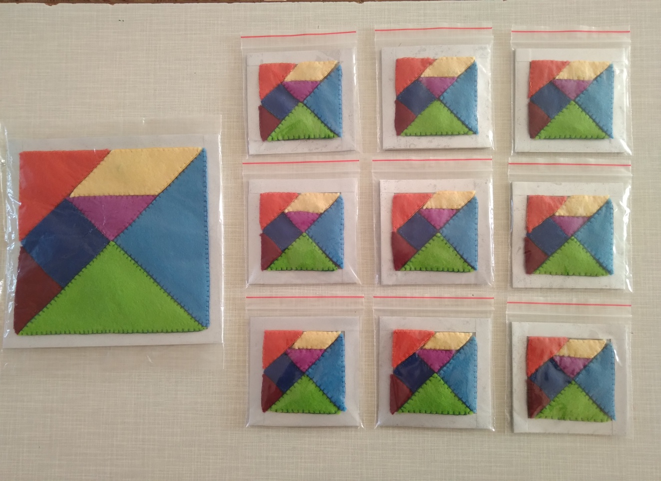

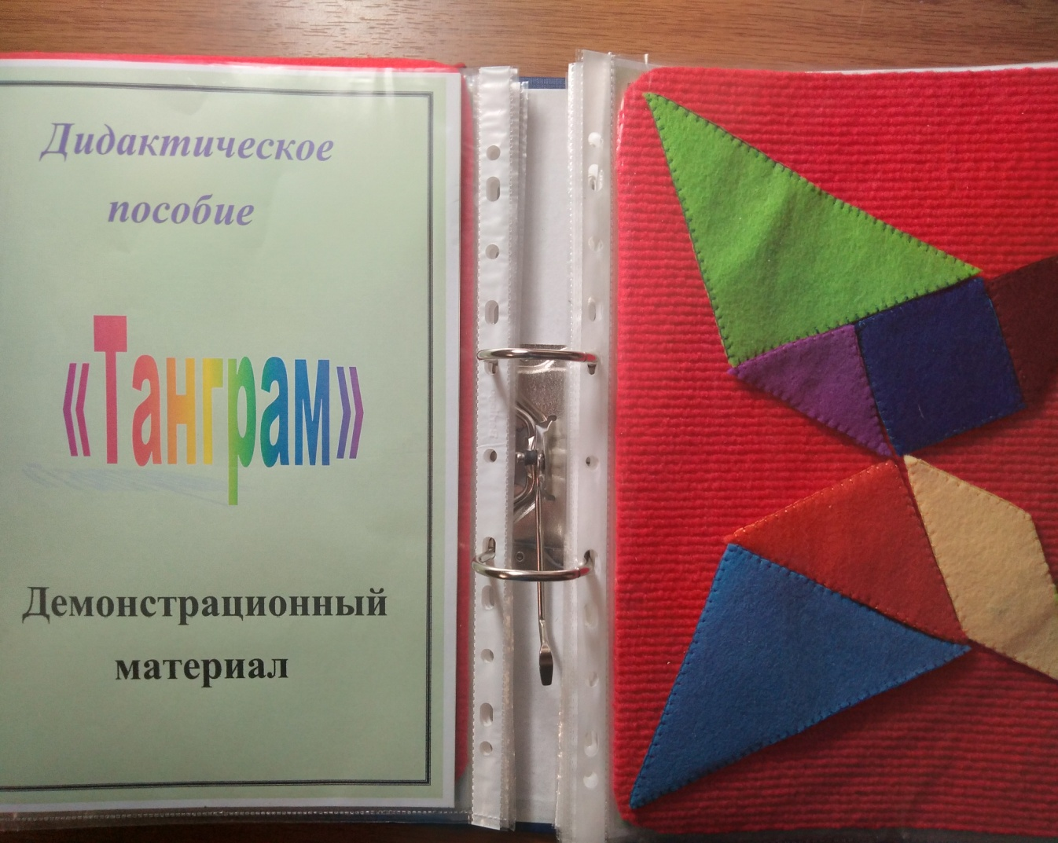
Дидактическое
пособие

СХЕМЫ
к лексической теме
«Животные и птицы»

